Внеурочное занятие по финансовой грамотности
Квест-игра «Долг платежом красен»
Автор: Седакова Евгения Олеговна,
Учитель истории и обществознания,
МБОУ «Колпская ООШ»
Гусь-Хрустальный район, Владимирская область

Актуальность данной работы заключается в том, что умение грамотно управлять финансовыми ресурсами, расходовать деньги с умом и избегать ловушек мошенников — это ключевые навыки, которые следует усвоить детям для успешной социализации в обществе.
Эта методическая разработка была создана в рамках общего проекта «Азбука финансовой грамотности». Главная задача проекта заключается в содействии повышению финансовой грамотности среди учеников 1-9 класс МБОУ «Колпская ООШ», а также в улучшении показателей при выполнении диагностических заданий по функциональной грамотности на платформе «Российская электронная школа».
Материалы разработки соответствуют современным образовательным трендам и востребованы в актуальных условиях. При создании этих материалов использовались информационные технологии, методы критического мышления и задания, направленные на развитие функциональной грамотности.
Прогнозируемая результативность методических материалов для личностного развития обучающихся заключается в повышения уровня функциональной грамотности. Осуществляемая деятельность способствует сплочению детского коллектива, повышению уровня коммуникативных и регулярных УУД. Прогнозируемая результативность методических материалов для школы состоит в пополнении методической копилки педагогов.
Перспективы использования данного материала среди педагогов ОУ: данная методическая разработка может быть использована учителем внеурочной деятельности, обществознания, классным руководителем, педагогом – организатором.
Игра проводится как внеурочное интерактивное образовательное мероприятие, являясь групповым соревновательным квестом.
Ожидаемое время проведения игры составляет 40 минут. Для успешного проведения мероприятия необходимо:
- сформировать 5 команд по 4 человека;
- подготовить большой зал, желательно использовать школьные рекреации, где будут установлены информационные знаки: Старт, 5 точек-станций, Финиш (ПРИЛОЖЕНИЕ 1);
- создать маршрутные листы, где для каждой команды будет указан порядок посещения станций (ПРИЛОЖЕНИЕ 2);
- создать жетоны для жеребьёвки (ПРИЛОЖЕНИЕ 3);
- обеспечить призовой материал по итогам игры;
- пригласить 5 помощников (учеников старших классов, родителей, экспертов): по 1 ведущему на каждую станцию.
Ведущие будут иметь комплект заданий и перед началом выполнения задания ознакомят участников с критериями оценки.
Каждая команда получает маршрутный лист, где указаны станции в заранее установленном порядке (важно, чтобы команды не пересекались и не мешали друг другу):
1. «Автокредитование»
2 «Микрокредитная организация»
3 «Потребительский кредит»
4 «Ипотечный кредит»
5 «Образовательный кредит»
Цель игры: мотивировать обучающихся на формирование личной стратегии грамотного поведения в ситуациях связанных с банковскими кредитами
Задачи урока:
- Закрепление и осмысление материалов, связанных с темой «Банковские кредитные услуги»;
- Формирование у школьников 8-9 классов необходимых навыков для разумного выбора банковского кредита в условиях командной работы;
- Стимулирование познавательной активности и творческого потенциала личности, а также развитие критического мышления и адаптивных способностей к изменяющимся условиям, включая сферу банковских услуг;
- Улучшение внимания, памяти, логического мышления, умения анализировать информацию, освоение навыков аргументации выводов;
- Повышение эффективности воспитательного воздействия на учащегося через использование групповых и игровых форм; развитие интереса к играм и предмету «Финансовая грамотность».

Планируемые результаты:
Личностные: понимание своей ответственности за текущее и предстоящее финансовое состояние как личное, так и своей семьи; способность анализировать и защищать свою позицию по финансовым вопросам, стремление строить свое будущее на основе целеполагания и планирования.
Метапредметные:
Регулятивные: способность самостоятельно разрабатывать стратегии для достижения индивидуальных финансовых целей, включая альтернативные варианты, осознанно определять наиболее действенные методы решения финансовых вопросов, развивать навыки принятия решений через сравнительный анализ финансовых опций, а также осуществлять планирование и прогнозирование будущих подходов, составление личного бюджета и навыки самоанализа
Познавательные: способность распознавать термины, формировать обобщения, проводить классификацию, устанавливать основания и критерии для этой классификации, выявлять причинно-следственные отношения, конструктивно строить логические рассуждения, делать выводы и умозаключения на основе материалов, представленных в рамках данного курса.
Коммуникативные: осуществление деловой коммуникации, развитие и укрепление умений по работе с числовыми, фактическими и аналитическими данными в области финансов, а также координация и выполнение задач в условиях реального взаимодействия.
Предметные:
Ученик научится: анализировать ситуаций в сфере личных финансов, что включает в себя формулирование финансовых целей, предварительную оценку их осуществимости, различение видов кредитов и областей их применения, а также расчет процентных ставок по займам. Получит возможность научиться: использовать теоретические знания по финансовой грамотности в практической деятельности и повседневной жизни; извлекать и оценивать информацию о личных финансах из различных источников; принимать осознанные решения и оценивать их последствия как для себя, так и для окружающих; применять приобретенные знания в теории и практике для эффективного исполнения роли заемщика в различных обстоятельствах.
Оборудование урока: интерактивная панель
Дидактический материал: раздаточный материал для групповой работы

Ссылки на научные и методические источники, которые использовались при разработке:
1. Финансовая грамотность: учебная программа. 8–9 классы общеобразоват.орг. / Е. Б. Лавренова, О. И. Рязанова, И. В. Липсиц. — М.: ВИТА-ПРЕСС,2014. — 32 c.
2. Финансовая грамотность: материалы для учащихся. 8–9 классы общеобразоват. орг. / И. В. Липсиц, О. И. Рязанова. — М.: ВИТА-ПРЕСС, 2014. —352 с., ил.
3. Финансовая грамотность: методические рекомендации для учителя. 8–9 классы обще образоват. орг. / О. И. Рязанова, И. В. Липсиц, Е. Б. Лавренова. — М.: ВИТА-ПРЕСС, 2014. — 144 c. (Дополнительное образование: Серия «Учимся разумному финансовому поведению»).
4. Брехова Ю.В., Алмосов А.П., Завьялов Д.Ю. Финансовая грамотность: материалы для учащихся. 10-11 классы общеобразоват.орг. – М.: ВАКО, 2018. – 344 с.
5. Практические работы по дисциплине «Основы финансовой грамотности» Шкурко Т.
Интернет-ресурсы
https://fmc.hse.ru/
https://хочумогузнаю.рф/школьникам
https://vk.com/video98475195_456240109?ref_domain=yastatic.net

- Технологическая карта урока
«Долг платежом красен»
Название | «Долг платежом красен»
Смысл | Мотивировать обучающихся на формирование личной стратегии грамотного поведения в ситуациях связанных с банковскими кредитами.
Ключевые смыслы, слоганы | «Банковские услуги и отношения людей с банками»
Символы | Кредит  Потребительский кредит  Процентная ставка по кредиту  Полная стоимость кредита  Переплата по кредиту  Обеспечение кредита  Автокредит  Ипотечный кредит (ипотека)  Дифференцированный платеж  Аннуитетный платеж
Возраст: | 14-16  (8-9 классы) | Число участников | 20
Этап и время | Что делают участники? | Что делает организатор? | Ресурсное обеспечение, необходимое оборудование, необходимые реактивы
Первый этап: Организационный момент
Вступительная часть  3 мин | Подготовка к игре. Участники объединяются в 5 групп по 4 человека. Дети знакомятся с маршрутным листом и правилами игры | Предлагает учащимся с помощью жеребьевки поделиться на группы, группам выдают маршрутные листы, объясняют правила игры. | Маршрутный лист, жетоны
Второй этап: Основная часть игры
2.1 Актуализация проблемы  10 мин | Просмотр видеофрагмента | Включает видеофильм.  Вступает в диалог с учащимися | Ноутбук, телевизор, проектор, интерактивная панель
2.2 Работа команд по станциям  25 мин | Команда действует по маршрутному листу  Автокредитование  Микрокредитная организация  Потребительский кредит  Ипотечный кредит  Образовательный кредит | На каждом этапе ведущий с помощью помощников выдают задание и анализируют ответы команд | Маршрутный лист, раздаточный материал
Третий этап: подведение итогов
3.1 итоги игры и награждение  5 мин | Получают грамоты | Организатор и его помощники подсчитывают баллы и награждают участников | Грамоты
Четвертый этап: Рефлексия
4 «Продолжи фразу»  2 мин | Анализ | Организатор предлагает продолжить фразу

Конспект внеурочного занятия «Долг платежом красен»
1 Этап: Организационный
Слово педагога:
- Прозвенел звонок веселый
Мы игру начать готовы!
Будем думать, рассуждать,
И друг другу помогать.
- Ребята, я знаю такой ключ, который открывает все «замки» в душах людей. Это улыбка. Я улыбнусь вам, а вы улыбнитесь мне, друг другу.
Мы спокойны, добры, приветливы. Я желаю вам хорошего настроения.
Сегодня вас ждет увлекательная квест-игра. Давайте разделимся на группы с помощью жеребьевки. (Учащиеся объединяются в 5 групп по 4 человека, знакомятся с маршрутным листом и правилами игры)
Согласно правилам, команда должна посетить пять станций: автокредитование, микрофинансовая организация, потребительский кредит, ипотечный кредит и образовательный кредит, следуя указаниям маршрутного листа, и выполнить задания на каждой из станций. За правильное выполнение заданий командам будут присуждены от 0 до 5 баллов. В игре можно заработать до 25 баллов. По итогам квеста всем участникам будут вручены грамоты. Прежде чем приступить к заданиям, необходимо ознакомиться с видеофильмом и обсудить его содержание.
2 ЭТАП: Основная часть игры.
2.1 Актуализация проблемы.
Педагог включает видеофильм
https://vk.com/video98475195_456240109?ref_domain=yastatic.net
Слово педагога:
- Как вы думаете, насколько данная ситуация актуальна в наше время?
- На ваш взгляд, что именно помогло персонажу избежать кредита?
- Действительно ли кредит был нужен главному герою?
- Какие аспекты следует учитывать, если вы решили взять кредит?
- В каких ситуациях в жизни кредит может быть необходим?
(Участники смотрят фильм. Вступают в диалог с ведущим. Ставят цели и задачи урока)
2.2 Работа команд по станциям.
Команды отправляются к своим указанным пунктам в маршрутном листе. На каждой из пяти станций находится помощник педагога (ученик 11 класса, родитель, эксперт).
Помощник на своей станции предоставляет задание, а после того, как команды его выполнят, анализирует ответ и присваивает баллы в соответствии с Таблицей 1.
Таблица 1.Шкала оценивания
Содержание верного ответа и указания по оцениванию | Баллы
Ответ указан правильно, верно выполнены все этапы решения | 5
Все этапы решения были выполнены корректно, однако была допущена ошибка в вычислениях, которая незначительно сказалась на результате. | 3
Все этапы решения были выполнены корректно, но допущена вычислительная ошибка, существенно влияющая на ответ | 2
Приведены рассуждения общего характера, не соответствующие требованиям задания и получен неверный ответ | 0
Все баллы, заработанные на станциях, суммируются и выставляются в маршрутный лист.

Станция 1. Автокредитование
Татьяна рассматривает предложения по автокредиту на сумму 1 000 000 рублей на 3 года. Банк по такому кредиту предлагает ставку 18% годовых с выплатой долга и процентов равными (аннуитетными) платежами в сумме 42 777,78 рублей в месяц. Сколько составит суммарный платеж за первые полгода пользования кредитом?
Решение
42 777,78 *6 = 256 666,68 руб.
Ответ: 256 666,68 руб.
Станция 2. Микрокредитная организация
Борис Иванович имеет стабильный доход, работая по найму. Ему выплачивают зарплату равными частями два раза в месяц, через равные промежутки времени. Борису постоянно не хватало денег, поэтому за 8 дней до каждой выплаты зарплаты, он брал заём в микрофинансовой организации «Выручайка» на сумму 20 000 рублей и исправно возвращал его в день получения зарплаты. За пользование кредитом Борис Иванович платил 3% от суммы кредита в день. Сколько всего выплатил процентов Борис Иванович организации «Выручайка» в течение года?
Решение
20000*0,03*8*2=9600 руб. в месяц
9600*12=115200 руб. в год
Ответ: 115200 руб. в год
Станция 3. Потребительский кредит
Олег хочет взять в банке кредит на покупку телевизора ТСL X 955 в сумме 400 000 рублей. Погашение кредита происходит раз в год равными платежами (кроме, может быть, последней) после начисления процентов. Процентная ставка- 30% годовых. На какое минимальное количество лет может Максим взять кредит, чтобы ежегодные выплаты были не более 200 000 рублей?
Решение
1)В конце первого года долг составит:
400 000 ∙ 1,3 – 200 000 = 320 000 (руб.)
2) В конце второго года долг составит:
320 000 ∙ 1,3 – 200 000 = 216 000 (руб.)
3)В конце третьего года долг составит:
216 000 ∙ 1,3 – 200 000 = 80 800 (руб.)
4) В конце четвертого года долг составит
80 8000 ∙ 1,3 – 200 000 = 105 040 (руб.)
Эта сумма менее 200 000 рублей, значит кредит будет погашен за 4 года
Ответ: 4 года
Станция 4. Ипотечный кредит
Антон и Юля мечтают о собственной квартире, которая стоит 3 млн руб. Они могут купить ее в кредит, при этом банк готов выдать эту сумму сразу, а погашать кредит семье придется 20 лет равными ежемесячными платежами, при этом им придется выплатить сумму, на 260% превышающую исходную. Вместо этого, семья может какое-то время снимать квартиру (стоимость аренды – 18 тыс. руб. в месяц), откладывая каждый месяц на покупку квартиры сумму, которая останется от его возможного платежа банку (по первой схеме) после уплаты арендной платы за съемную квартиру. За сколько месяцев в этом случае Антон и Юля смогут накопить на квартиру, если считать, что стоимость ее не изменится?
Решение
Пусть Антон и Юлия купят квартиру в кредит. Тогда они должны погасить кредит за 20 лет, то есть за 240 одинаковых ежемесячных платежей. Сумма, которую семья должна выплатить банку, по условию на 260% превышает исходные 3 млн. руб., то есть, равна 3000000 • 360% = 10800000 руб. Разделив эту сумму на 240, получаем ежемесячный платеж, равный 45000 руб.
Далее, если вместо этого Вася снимал квартиру, то после оплаты аренды у него будет оставаться ежемесячно 27000 руб. Поскольку 3000000 : 27000 = 111 месяцев, то есть за 9 лет и 3 месяца.
Ответ: 111 месяцев
Станция 5. Образовательный кредит
Студентка Татьяна не смогла поступить в университет на бюджетной основе, и поэтому была вынуждена взять образовательный кредит сроком на 10 лет. Условия пользования образовательным кредитом таковы:
– в течение первых пяти лет (пока Татьяна учится в университете) гасить кредит не нужно, но за пользование кредитом банк начисляет проценты;
– каждый год в течение обучения банк перечисляет на счет Университета сумму в размере 327680 рублей, равную стоимости годового обучения в Университете;
– один раз в конце года в течение первых пяти лет (после зачисления денег на счет Университета) банк начисляет 12,5% на сумму, которую на этот момент клиент должен банку;
– с 6-ого по 10-ый года клиент обязан устроиться на работу и выплачивать кредит равными платежами раз в полгода. Чему равен этот платеж?
Решение
Обозначив за А= 327680 руб.
Таким образом, по окончании Университета Татьяна будет должна банку 1,125(1,125(1,125(1,125(1,125A+A)+A)+A)+A)= 1,125A(1,1254+1,1253+1,1252+1,125+1)=B
Т.к. в последующие годы проценты банк не начисляет, а платежи Татьяна вносит каждые полгода, то каждый платеж равен B/10. Для удобства вычисления заметим, что 1,125=9/8⇒ (используя формулу суммы геометрической прогрессии) B/10=9⋅(9585−1)/8⋅1/8⋅A⋅1/10=236529 рублей.
Ответ: 236529 рублей.
3 ЭТАП: Подведение итогов
Педагог и его помощники подсчитывают баллы каждой команды. Награждают в соответствии с набранными баллами и вручают грамоты.
4 ЭТАП: Рефлексия
Вопросы для обсуждения:
Каждой команде предстоит дать ответ на незаконченные фразы:
Сегодня я узнал…
Сегодня я понял...
Сегодня я почувствовал...
Сегодня я сделал для себя открытие, что…

Всем спасибо за игру! До скорых встреч!

ПРИЛОЖЕНИЕ 1


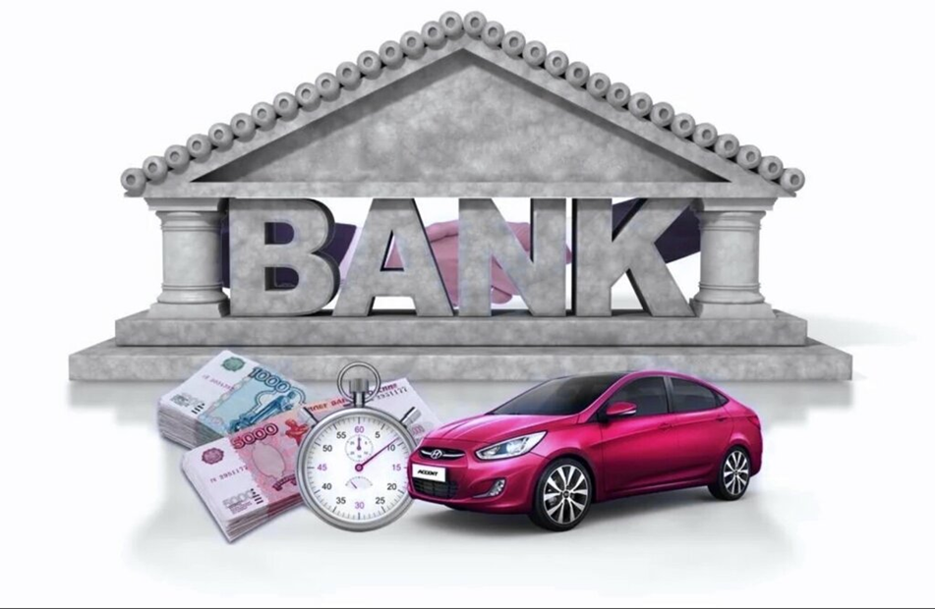
СТАНЦИЯ 1

СТАНЦИЯ 2

СТАНЦИЯ 3

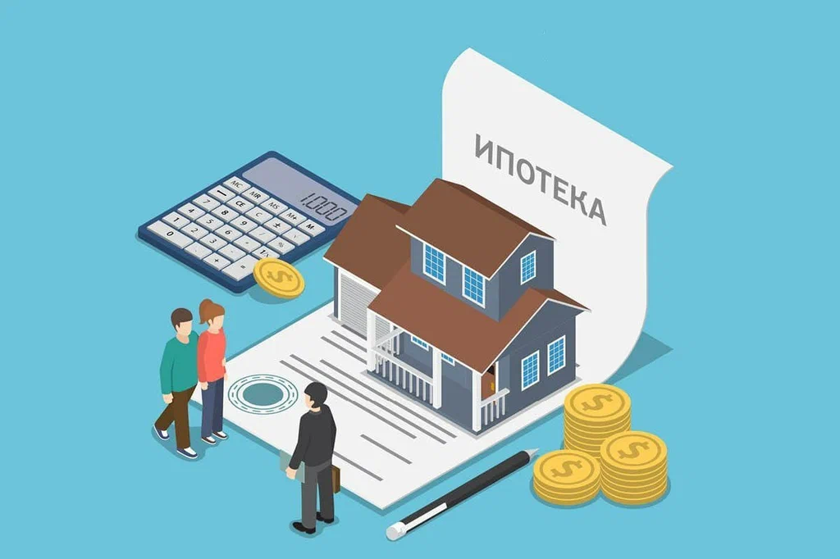
СТАНЦИЯ 4

СТАНЦИЯ 5



ПРИЛОЖЕНИЕ 2
Маршрутный лист
команды №1
Участники:
1._______________________________________________________________
2._______________________________________________________________
3._______________________________________________________________
4._______________________________________________________________
Таблица фиксации результатов игры
№  п/п |  | Название станции | Количество баллов | Примечание
1 | 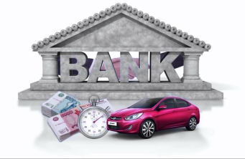 | Автокредитование
2 |  | Микрофинансовая  организация
3 |  | Потребительский  кредит
4 | 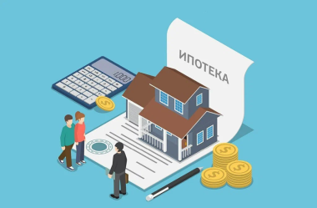 | Ипотечное  кредитование
5 |  | Образовательный кредит
 |  | Итого
Ваш маршрут окончен!
Надеемся, что Вы сделали много открытий в мире финансов!
Желаем удачи!
Маршрутный лист
команды №2
Участники:
1._______________________________________________________________
2._______________________________________________________________
3._______________________________________________________________
4._______________________________________________________________
Таблица фиксации результатов игры
№  п/п |  | Название станции | Количество баллов | Примечание
1 |  | Микрофинансовая  организация
2 |  | Потребительский  кредит
3 |  | Ипотечное  кредитование
4 |  | Образовательный кредит
5 | 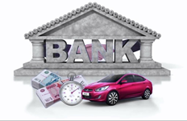 | Автокредитование
 |  | Итого
Ваш маршрут окончен!
Надеемся, что Вы сделали много открытий в мире финансов!
Желаем удачи!

Маршрутный лист
команды №3
Участники:
1._______________________________________________________________
2._______________________________________________________________
3._______________________________________________________________
4._______________________________________________________________
Таблица фиксации результатов игры
№  п/п |  | Название станции | Количество баллов | Примечание
1 |  | Потребительский  кредит
2 |  | Ипотечное  кредитование
3 |  | Образовательный кредит
4 |  | Автокредитование
5 |  | Микрофинансовая  организация
 |  | Итого
Ваш маршрут окончен!
Надеемся, что Вы сделали много открытий в мире финансов!
Желаем удачи!

Маршрутный лист
команды №4
Участники:
1._______________________________________________________________
2._______________________________________________________________
3._______________________________________________________________
4._______________________________________________________________
Таблица фиксации результатов игры
№  п/п |  | Название станции | Количество баллов | Примечание
1 |  | Ипотечное  кредитование
2 |  | Образовательный кредит
3 |  | Автокредитование
4 |  | Микрофинансовая  организация
5 |  | Потребительский  кредит
 |  | Итого
Ваш маршрут окончен!
Надеемся, что Вы сделали много открытий в мире финансов!
Желаем удачи!

Маршрутный лист
команды №5
Участники:
1._______________________________________________________________
2._______________________________________________________________
3._______________________________________________________________
4._______________________________________________________________
Таблица фиксации результатов игры
№  п/п |  | Название станции | Количество баллов | Примечание
1 |  | Образовательный кредит
2 |  | Автокредитование
3 |  | Микрофинансовая  организация
4 |  | Потребительский  кредит
5 | 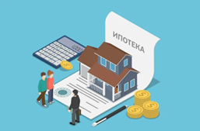 | Ипотечное  кредитование
 |  | Итого
Ваш маршрут окончен!
Надеемся, что Вы сделали много открытий в мире финансов!
Желаем удачи!

ПРИЛОЖЕНИЕ 3

Жетоны
5

5

5

5

4

4

4

4

3

3

3

3

2

2

2

2

1

1

1

1

